新 书 推 荐

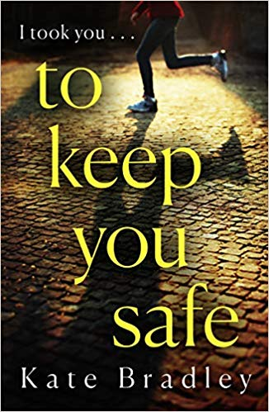
中文书名：《为了你的安全》
英文书名：TO KEEP YOU SAFE
作 者：Kate Bradley
出 版 社：Zaffre
代理公司：ANA/Irene Wen
页 数：400页
出版时间：2020年5月
代理地区：中国大陆、台湾
审读资料：电子稿
类 型：惊悚悬疑

内容简介：

这是一部扣人心弦的惊悚悬疑小说，它向读者提出了这样一个问题：为了一个并非你自己的孩子，你会做出多大的牺牲？《现在你看见她了》（Now You See Her）和《睡眠》（Sleep）的书迷一定会喜欢这部小说。

你不知道他们是什么人。你也不知道他们为何要追击她。但是你明白，她现在身处险境。你会怎么做？

当教师珍妮·威尔斯（Jenni Wales）看见了15岁少女德斯蒂妮（Destiny）被打出的黑眼圈，她立刻开始为这个女孩担心起来。德斯蒂妮不是普通的学生，她非常聪明，像天才那样聪明，她也被照顾得很好。但是，当珍妮看到有人企图从学校把德斯蒂妮绑架的时候，她的担忧变成了恐惧。

这些想要绑架她的是什么人？德斯蒂妮究竟知道些什么，以至于那些人要不断地追击她？

在周围的人都没有认识到威胁的严重的情况下，珍妮做了她唯一能想到的办法来保护德斯蒂妮：把她带走。

作者简介：

凯特·布莱德利（Kate Bradley）多年来一直在为那些被社会边缘化的人提供管理服务；她的工作让她结识了许多监狱里的囚犯、精神病院里的病人和无家可归的人。她拥有英语文学专业的一等学位，还拥有创意写作和教学资格，目前在教育行业工作。凯特和她的丈夫及儿子住在布赖顿郊外的一个海滨小镇。《为了你的安全》（To Keep You Safe）是她创作的第一部小说。

媒体评价：

“这是一部令人上瘾、极具原创性、情节精彩曲折的惊悚小说，它让我们思考：为了做正确的事，我们能走多远，我们愿意做出多少牺牲。”
---- T. M.罗根（T. M. Logan）

“本书引人入胜，极具原创性。它扣人心弦，发人深省，令人紧张，我强烈推荐本书。”
----凯伦·汉密尔顿（Karen Hamilton）

“这个故事是建立在一片流沙上的……每次当你以为你已经接近真相，转折就在下一页等着你。凯特·布莱德利创作了一部真正的了不起的小说，我已经迫不及待想阅读她的下一部作品了。”
----詹姆斯·卡罗尔（James Carol）

谢谢您的阅读！
请将回馈信息发至：
温星（Irene Wen）
安德鲁﹒纳伯格联合国际有限公司北京代表处
北京市海淀区中关村大街甲59号中国人民大学文化大厦1704室，100872
电话：010-82504206
传真：010-82504200
Email：Irene@nurnberg.com.cn
Http://www.nurnberg.com.cn
新浪微博：http://weibo.com/nurnberg
豆瓣小站：http://site.douban.com/110577/
微信订阅号：ANABJ2002

